**МИНИСТЕРСТВО ЦИФРОВОГО РАЗВИТИЯ, СВЯЗИ И МАССОВЫХ КОММУНИКАЦИЙ РОССИЙСКОЙ ФЕДЕРАЦИИ**

**Ордена Трудового Красного Знамени**

**Федеральное государственное бюджетное образовательное учреждение высшего образования**

**«Московский технический университет связи и информатики»**

Кафедра «Математическая кибернетика и информационные технологии»

**Отчет по лабораторной работе №1**

по дисциплине «Информационные технологии и программирование»

Выполнил: студент группы

БПИ2401

Старков Дмитрий Константинович

Проверил:

Харрасов Камиль Раисович

Москва, 2025

Содержание

Цель работы: 2

Ход работы: 2

Вывод: 4

Цель работы

Освоить основы языка Java на примере простых программ для определения простых чисел и палиндромов

Ход работы

После необходимых подготовительных мероприятий, а именно установки java и jdk на компьютер, а также последующей их настройки, я приступил к выполнению первого задания.

Код для первого задания выглядит следующим образом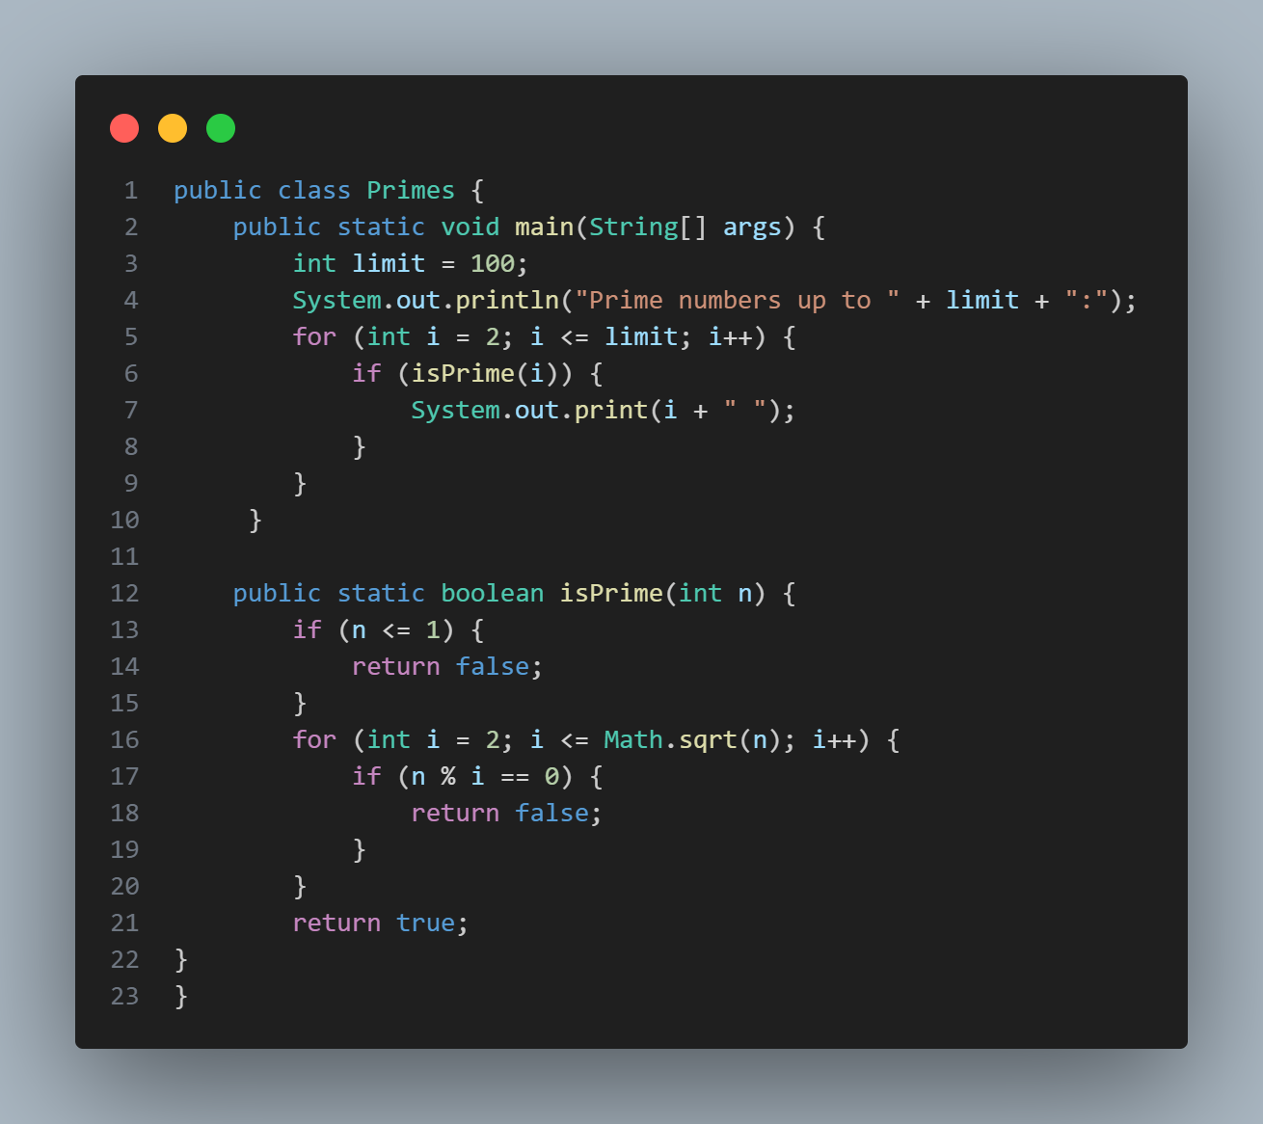

Для начала я создал класс Primes, внутри которого инициализировал точку входа в программу – функцию main, внутри которой я установил лимит верхней границы диапазона чисел, чтобы сделать код более гибким и настраиваемым. Далее мной был установлен шаблон вывода в консоль информации о простых числах. После чего уже с помощью цикла идет перебор в заданном диапазоне, при котором идёт вызов отдельной функции isPrime.

Сама функция isPrime устроена довольно просто. В начале я от себя добавил проверку числа n, если оно меньше 2, то функция автоматически возвращает False. Затем идет стандартный алгоритм проверки числа на простоту, и если во время проверки число n ни разу не делилось на i без остатка, то в конечном итоге функция возвращает True, и в main на этапе вызова isPrime передается True, соответсвенно текущее число выводится в консоль.

Вот вывод после выполнения данной программы:

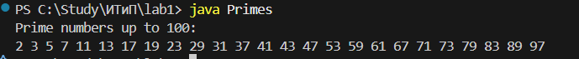  
Вывод корректный.

Переходим ко второму заданию с программой для определения палиндромов

Вот код:

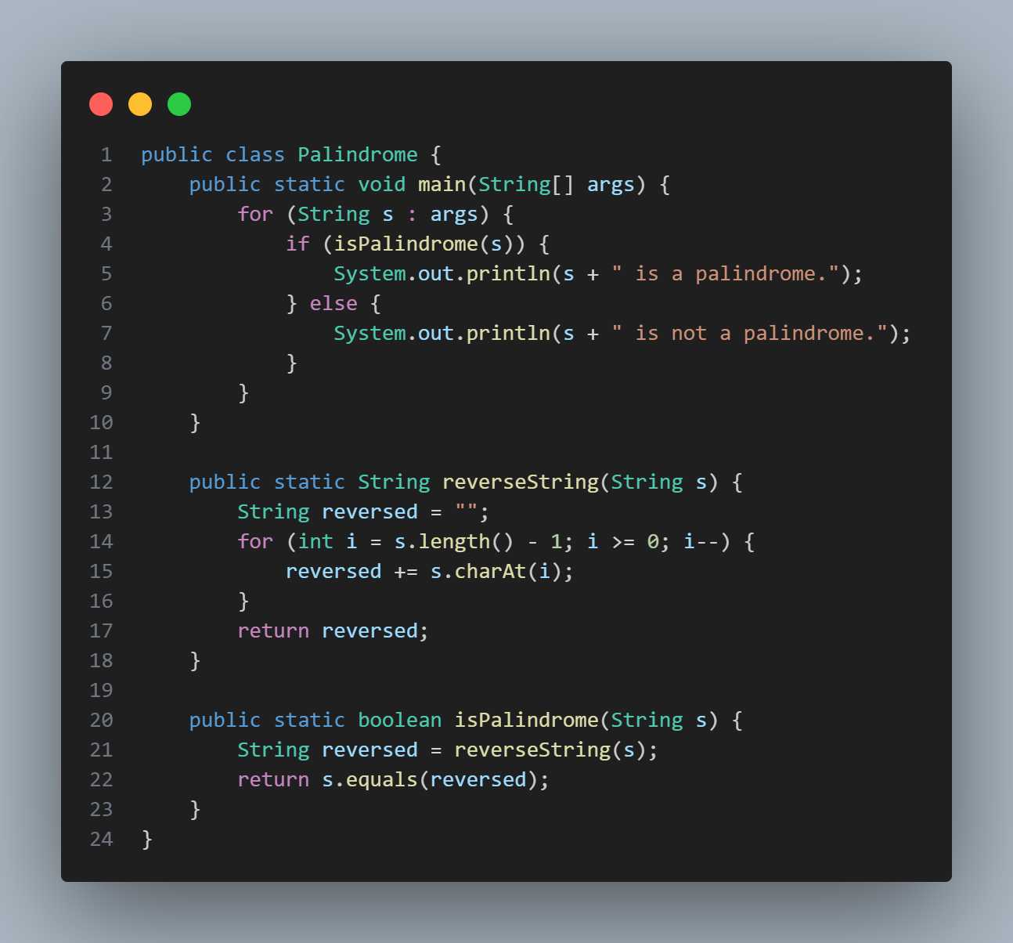

Теперь кратко объясню его функционал.

Начало стандартное – инициализация класса и точки входа в программу. Далее идет цикл, перебирающий все аргументы, переданные при запуске программы. После проверки через вызов функции isPalindrome в консоль выводится либо утвердительный либо отрицательный ответ. Что касается самой функции isPalindrome, она в свою очередь обращается к уже другой функции при инициализации реверсивной строки и последующим сравнением с оригинальной строкой. Функция reverseString, на которую и проиходит ссылка, задаёт пустую строку, после чего, через цикл с убывающей переменной, обращается к каждого символу исходной строки по его индексу, начиная с конца, и добавляет этот символ в конец строки.

Теперь посмотри на вывод с предложенными в задании словами:

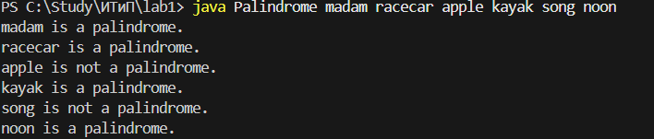

Вывод корректный

Вывод

В ходе лабораторной работы я освоил основы языка Java, понял его логику и принцип работы.

Ссылка на гит - https://github.com/BestStarProggramer/IT-P/tree/main/lab1